附件
课程简介

《看案例 学法规 (2024年第2期)——不可抗力》
(视频课程)

《看案例 学法规》系列课程，是以消费者投诉房地产中介在提供服务过程中存在违法违规行为的案件为原型改编而成。
本课程通过案例分析解读相关政策法规，以期广大会员同行在为消费者提供中介服务时，诚信执业、规范操作，避免不必要的交易纠纷和行政处罚风险。
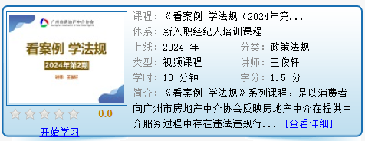
讲师简介：王俊轩，现任职广州市房地产中介协会行业自律部部长，负责协会法人治理、政策法规宣传、房屋交易纠纷协调、二手房案例分析等工作。
《民法典关于定金罚则的相关裁判规则6条》
(电子书课程)

《民法典》第五百八十七条是关于定金罚则适用的规定。定金的基本功能是担保，而这种担保功能是通过惩罚性规则，即定金罚则实现的，适用于“履行债务不符合约定”“致使不能实现合同目的”的情形。
本课程就《民法典》第五百八十七条相关的法条、裁判规则和司法观点予以整理，以便中介同行更好地理解该条内容。
